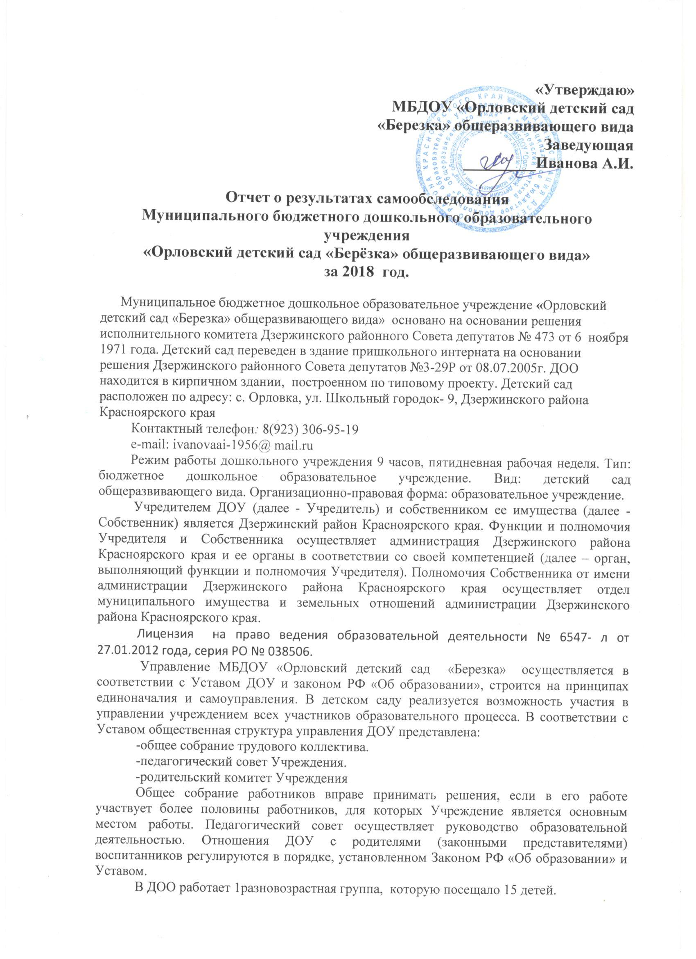

Возраст воспитанников от 1,6 до 7 лет.
Воспитанники детского сада активно принимали участие в различных мероприятиях:
- конкурс «Осенняя фантазия»;
- краевой конкурс «Зимняя планета детства»;
- участие в праздновании «Дня Победы», «Дня защиты детей»;
- выставка в СДК ко дню пожилого человека;
- международная викторина «ПДД от А до Я».
Детский сад оснащен соответствующим оборудованием, нормативно-техническими средствами обучения. В ДОО имеются функциональные помещения:
- спальная комната, групповая комната, приемная, туалетная комната
- кабинет заведующего
- комната-музей «Русская изба»
- спортивно-музыкальный зал, оснащенный оборудованием для двигательной и игровой активности, и спортивным инвентарем
- совмещенный пищеблок, складское помещение для продуктов
Детский сад отвечает всем гигиеническим и санитарным требованиям: требования к условиям и режиму воспитания и обучения детей в ДОО выполняются, санитарно - гигиеническое состояние, температурный и световой режим соответствует требованиям СанПиНа. Здание снабжено системой центрального отопления, вентиляцией, водопроводом. Все эксплуатационное оборудование ДОО находится в исправном, рабочем состоянии. На прогулочной площадке проведена частичная замена и реставрация игрового оборудования. В ДОО в достаточном количестве имеется выносное оборудование для развития двигательной активности детей и проведения спортивных игр на участках. Организация среды на участках обеспечивает экологическое воспитание и образование детей (размещены цветники, клумбы).
Детский сад находится в экологически чистом районе, вдали от больших дорог. В непосредственной близости от учреждения расположены:
- МОУ Орловская СОШ
- МБУК «Орловский МКС»
- ФАП
- СПК «Красный Маяк»
- почтовое отделение
- администрация Орловского сельсовета.
Эти учреждения находятся достаточно близко, что позволяет педагогическому коллективу создавать максимально благоприятные условия для взаимодействия с ними и организовывать для воспитанников экскурсии, совместные мероприятия, физкультурно- оздоровительную работу с детьми.
Деятельность нашего ДОУ направлена на реализацию Федеральных государственных образовательных стандартов дошкольного образования, на сохранение и укрепление физического и психического здоровья детей. Создание благоприятных условий физического, интеллектуального и личностного развития каждого ребенка, с учетом его индивидуальных особенностей.
Деятельность учреждения обоснована всеми необходимыми для этого документами, а именно: бессрочной лицензией на осуществление образовательной деятельности № 6547-Л от 27. 01. 2012 г., выданной Инспекцией Красноярского края по надзору и контролю в сфере образования и осуществляется в соответствии с Федеральным Законом «Об образовании в РФ», Федеральными государственными образовательными стандартами дошкольного образования, Порядком организации образовательной деятельности по общеобразовательным программам - образовательным программам дошкольного образования, договором с Учредителем и Уставом детского сада.

Образовательный процесс

Воспитательно-образовательный процесс строится на основе режима дня, утвержденного заведующим, который устанавливает распорядок бодрствования и сна, приема пищи, гигиенических и оздоровительных процедур, организацию непосредственной образовательной деятельности, прогулок и самостоятельной деятельности воспитанников.
Планируя и осуществляя воспитательно-образовательный процесс, педагогический коллектив опирается на нормативные документы:
- Федеральный закон от 29.12.2012 г. № 273-ФЗ «Об образовании в РФ»
- Постановление Главного государственного санитарного врача РФ от
05.2013 г. № 26 «Об утверждении Сан ПиН 2.4.1.3049-13 «Санитарно-
эпидемиологические требования к устройству, содержанию и организации
режима работы дошкольных образовательных организации
- Приказ Минобрнауки РФ от 17.10.2013 г. №1155 «Об утверждении федерального государственного образовательного стандарта дошкольного образования»
Реализация плана предполагает учет принципа интеграции образовательных областей в соответствии с возрастными возможностями и особенностями воспитанников, спецификой и возможностями образовательных областей. Реализация физического и художественно-эстетического направлений занимает не менее 50% общего времени, отведенного на НОД.
Основной формой работы является занимательная деятельность: дидактические игры, игровые ситуации, экспериментирование, проектная деятельность, беседы и др.
Продолжительность учебного года с сентября по май. В середине учебного года в январе устанавливаются недельные каникулы. Во время каникул планируются занятия физического и художественно-эстетического направлений.
Образовательный процесс в детском саду предусматривал решение программных образовательных задач в рамках модели организации воспитательно-образовательного процесса. Домашние задания воспитанникам ДОУ не задают. Дополнительное образование детей в ДОУ отсутствует. Учебной перегрузки нет.
Содержание и качество подготовки воспитанников
На основании Федерального государственного образовательного стандарта дошкольного образования, утвержденного Приказом Министерства образования и науки Российской Федерации от 17.10.2013 № 1155, в целях оценки эффективности педагогических действий и лежащей в основе их дальнейшего планирования проводилась оценка индивидуального развития детей. Результаты педагогического анализа показывают преобладание детей с высоким и средним уровнями развития, что говорит об эффективности педагогического процесса в ДОУ. Результатом осуществления воспитательно-образовательного процесса явилась качественная подготовка детей к обучению в школе. Готовность дошкольника к обучению в школе характеризует достигнутый уровень психологического развития до поступления в школу. Хорошие результаты достигнуты благодаря использованию в работе методов, способствующих развитию самостоятельности, познавательных интересов детей, созданию проблемно-поисковых ситуаций, использованию эффективных здоровьесберегающих технологий и обогащению предметно-развивающей среды. Основная общеобразовательная программа реализуется в полном объёме.

Социально-коммуникативное развитие | Познавательное развитие | Речевое развитие | Художественно-эстетическое развитие | Физическое развитие
В – 50 %  С – 50 %  Н – 0 % | В – 50 %  С – 50 %  Н – 0 % | В – 0 %  С – 90 %  Н – 10% | В – 10 %  С – 80 %  Н – 10 % | В – 40 %  С – 50%  Н – 10 %
Образовательная деятельность в учреждении в течение отчётного периода осуществлялась в соответствии с требованиями действующего законодательства. Освоение воспитанниками образовательной Программы дошкольного образования обеспечивало получение ими одинаковых стартовых возможностей для дальнейшего обучения в школе. Методическое обеспечение программы, средства обучения и воспитания достаточны и оптимальны для реализации образовательной программы дошкольного образования в полном объеме. Используемые образовательные программы:
- общеобразовательная программа дошкольного образования «От рождения до школы» под ред. Н.Е. Вераксы, Т.С. Комаровой, М.А. Васильевой.
- основная образовательная программа дошкольного образования МБДОУ д/с «Берёзка» общеразвивающего вида.
Цель программы - позитивная социализация и всестороннее развитие ребенка раннего и дошкольного возраста в адекватных его возрасту детских видах деятельности.
Парциальные программы:
- О.Л.Князева, М.Д.Маханева «Приобщение детей к истокам русской народной культуры».
- С. Н. Николаева. «Юный эколог».
Результаты итогового мониторинга
По результатам итогового мониторинга освоения содержания ООП ДО наблюдается повышение высокого уровня освоения детьми ООП ДО, т. к. улучшилась предметно-пространственная среда, все педагоги ДОУ прошли курсы повышения квалификации.

Кадровые условия
Педагогический коллектив состоит из 3 человек.
Педагогические кадры | Всего работников, человек | Из них имеют образование
Педагогические кадры | Всего работников, человек | Высшее | Незаконченное высшее | Среднее специальное
 |  |  |  | Всего | В т.ч. педагогическое
Всего | 2 |  |  | 2 | 1
Воспитатели | 2 |  |  | 1 | 1
Музыкальный руководитель | 1 |  |  | 1
Квалификационный уровень:
высшая категория - 0
первая категория-1,
соответствие занимаемой должности-1
молодые специалисты – 0 .
Педагоги детского сада постоянно повышают свой профессиональный уровень, посещают методические объединения, знакомятся с опытом работы своих коллег в других дошкольных учреждениях, приобретают и изучают новинки периодической и методической литературы. Все это в комплексе дает хороший результат в организации педагогической деятельности и улучшении качества образования и воспитания дошкольников .Одним из важных условий достижения эффективности результатов является сформированная у педагогов потребность в постоянном, профессиональном росте.Уровень своих достижений педагоги доказывают, участвуя в методических мероприятиях разного уровня. В течение года педагоги являлись активными участниками методических мероприятий района, в рамках реализации ФГОС ДО.
Учебно-материальное обеспечение
Из районного бюджета для нужд детского сада было выделено ___855.7___ руб. Из краевого бюджета было выделено ___1634.0____ руб., что позволило изменить предметно-пространственную среду ДОУ. В ДОУ в группу приобретены игровые модули, куклы, машинки, горка, центр воды и песка, игровое, спортивное оборудование, музыкальные инструменты и т.д. В методический кабинет была приобретена методическая литература.
Для повышения эффективности образовательного процесса, в ДОУ используются различные ТСО: компьютеры — 1 шт.; принтеры - 2 шт. 1 сканер; телевизор, DVD-плеер, ноутбук – 2 шт. Есть выход в Интернет. Производится ежегодный косметический ремонт в ДОУ
Благоустроена территория детского сада.
Доукомплектована столовая и кухонная посуда, Производится ежегодный медицинский осмотр сотрудников .
Проведена аттестация рабочих мест (СОУТ)
Обеспечена система общего освещения в физкультурно-музыкальном зале.
Обеспечены горячим водоснабжением.
В ходе проверки ОНД и ПР по Тассеевскому и Дзержинскому районам УНД и ПР Главного управления МЧС России по Красноярскому краю были выявлены нарушения в плане противопожарной безопасности. Все нарушения были устранены.
Произведена реконструкция кабинета заведующей.
В ДОУ созданы условия по организации безопасности. образовательного процесса. В соответствии с Федеральным Законом от 17.07.1999 г. № 173-ФЗ «Об основах пожарной безопасности в Российской Федерации», нормативно-правовыми актами в учреждении проделана определенная работа по обеспечению безопасности жизнедеятельности работников, воспитанников во время воспитательно-образовательного процесса.
Приказом заведующей на начало учебного года назначается ответственный за организацию работы по охране труда, противопожарной безопасности:
- разработаны инструкции по охране труда;
- своевременно организовано обучение и проверка знаний требований охраны труда вновь поступивших работников учреждения;
- организовано обучение работающих и воспитанников в учреждении мерам обеспечения пожарной безопасности. Проводятся тренировочные мероприятия по эвакуации детей и всего персонала;
- своевременно проводятся инструктажи по охране труда и пожарной безопасности с работниками с обязательной регистрацией в журнале инструктажа по охране труда на рабочем месте.
Разрабатываются мероприятия по предупреждению травматизма, дорожно-транспортных происшествий, проведен общий технический осмотр здания, проверка сопротивления изоляции электросети и заземления оборудования, имеются протоколы испытаний.
Приобретены моющие и дезинфицирующие средства.
Принимаются меры антитеррористической защищенности:
- заключен договор с ООО «Спецавтоматика» на оказание услуг;
- имеется автоматическая пожарная сигнализация;
- в ночное время и в выходные дни охрана детского сада осуществляется силами штатных сторожей школы с 21.00 до 07.00ч;
- разработаны инструкции для должностных лиц при угрозе проведения теракта или возникновении ЧС, функциональные обязанности ответственного лица на выполнение мероприятий по антитеррористической защите объекта.
Медико-социальные условия пребывания детей в ДОУ
Медицинское обслуживание обеспечивается внештатной медсестрой. Заключен договор «О сотрудничестве в медицинском обслуживании несовершеннолетних в период обучения и воспитания в образовательной организации» с Краевым государственным бюджетным учреждением здравоохранения «Дзержинская районная больница».
Сохранение и укрепление здоровья детей - одно из основных направлений работы ДОУ. Медицинское обслуживание детей в учреждении обеспечивается на основе договора с ЦРБ. Средний показатель пропущенных дней при посещении дошкольной образовательной организации по болезни на одного воспитанника составляет 5 дней.
Анализ посещаемости воспитанниками ДОУ
Наименование | 2017 2018
показателей | всего | всего
Число дней, | 3233 | 2105
проведённых
детьми в группах
Число дней, | 699 | 440
пропущенных
В том числе: |  | 177
по болезни детей | 531
По другим | 168 | 262
причинам

Организация работы с родителями.

Взаимодействие с родителями коллектив ДОУ строит на принципе сотрудничества.
Семья и детский сад - одна из первых ступеней преемственности в процессе воспитания и обучения.
Задачи и конкретное содержание плана работы с родителями тесно связано с планом образовательно-воспитательной работы детского сада и строится по трем основным этапам деятельности:
- изучение семей воспитанников;
- создание условий для формирования доверительных отношений родителей с педагогическим коллективом детского сада в процессе повседневного общения и специально организованных мероприятий .
Педагоги детского сада и администрация проводят большую работу по повышению правовой и психолого-педагогической культуры родителей:
- информирование о нормативных основах прав детей;
- вовлечение членов семей в процесс воспитания и развития детей;
- совместно с родителями, организовывали праздники, спортивные соревнования и другие мероприятия.
Сотрудничество семьи и детского сада предусматривает «прозрачность» всего учебно- воспитательного процесса. В связи с этим мы постоянно информируем родителей о содержании, формах и методах работы с детьми, стремимся включать родителей в процесс общественного образования их детей путем организации игровых семейных конкурсов, семейных альбомов, газет и т.д.
Оформленная наглядная информация для родителей отвечает общим требованиям, предъявляемым к оформлению учреждения.
Вся работа детского сада строится на:
- установлении партнерских отношений с семьей каждого воспитанника;
- объединении усилий для развития и воспитания детей.
Родители имеют возможность быть не только наблюдателями, но и активными участниками жизни группы: это присутствие на праздниках, днях открытых дверей, свободное посещение занятий, прогулок и других моментов жизнедеятельности детей в детском саду, спортивные развлечения с папами, мамами. Стало хорошей традицией показ детских спектаклей и инсценировок, концертов для родителей и сотрудников детского сада.

Вывод: В ходе проведения ежегодного самообследования деятельности детского сада, анализа работы ДОУ, оценки реализации выбранной стратегии позволило выявить проблемы сегодняшнего состояния учреждения и наметить пути решения:
- Продолжить работу по внедрению ФГОС ДО в ДОУ.
- Повысить качество образования воспитанников.
- Повышать квалификацию кадров.
- Продолжать внедрение инновационных здоровьесберегающих технологий в практику работы ДОУ.

ПОКАЗАТЕЛИ
ДЕЯТЕЛЬНОСТИ ДОШКОЛЬНОЙ ОБРАЗОВАТЕЛЬНОЙ ОРГАНИЗАЦИИ,
ПОДЛЕЖАЩЕЙ САМООБСЛЕДОВАНИЮ

N п/п | Показатели | Единица измерения
1. | Образовательная деятельность
1.1 | Общая численность воспитанников, осваивающих образовательную программу дошкольного образования, в том числе: | 15 человек
1.1.1 | В режиме полного дня (8 - 12 часов) | 15 человек
1.1.2 | В режиме кратковременного пребывания (3 - 5 часов) | 0 человек
1.1.3 | В семейной дошкольной группе | 0 человек
1.1.4 | В форме семейного образования с психолого-педагогическим сопровождением на базе дошкольной образовательной организации | 0 человек
1.2 | Общая численность воспитанников в возрасте до 3 лет | 4 человек
1.3 | Общая численность воспитанников в возрасте от 3 до 8 лет | 11 человек
1.4 | Численность/удельный вес численности воспитанников в общей численности воспитанников, получающих услуги присмотра и ухода: | 15 человек/ 100 %
1.4.1 | В режиме полного дня (8 - 12 часов) | 15 человек 100 /%
1.4.2 | В режиме продленного дня (12 - 14 часов) | 0 человек/%
1.4.3 | В режиме круглосуточного пребывания | 0 человек/%
1.5 | Численность/удельный вес численности воспитанников с ограниченными возможностями здоровья в общей численности воспитанников, получающих услуги: | 0 человек/%
1.5.1 | По коррекции недостатков в физическом и (или) психическом развитии | 0 человек/%
1.5.2 | По освоению образовательной программы дошкольного образования | 15 человек/ 100 %
1.5.3 | По присмотру и уходу | человек/%
1.6 | Средний показатель пропущенных дней при посещении дошкольной образовательной организации по болезни на одного воспитанника | 3дней
1.7 | Общая численность педагогических работников, в том числе: | 3 человек
1.7.1 | Численность/удельный вес численности педагогических работников, имеющих высшее образование | 0 человек/%
1.7.2 | Численность/удельный вес численности педагогических работников, имеющих высшее образование педагогической направленности (профиля) | 0 человек/%
1.7.3 | Численность/удельный вес численности педагогических работников, имеющих среднее профессиональное образование | 3 человек/%
1.7.4 | Численность/удельный вес численности педагогических работников, имеющих среднее профессиональное образование педагогической направленности (профиля) | 2 человек/%
1.8 | Численность/удельный вес численности педагогических работников, которым по результатам аттестации присвоена квалификационная категория, в общей численности педагогических работников, в том числе: | 1человек/ 33,3%
1.8.1 | Высшая | 0 человек/%
1.8.2 | Первая | 1 человек 33,3/%
1.9 | Численность/удельный вес численности педагогических работников в общей численности педагогических работников, педагогический стаж работы которых составляет: | человек/%
1.9.1 | До 5 лет | 0 человек
1.9.2 | Свыше 30 лет | 2 человек/ 66,6%
1.10 | Численность/удельный вес численности педагогических работников в общей численности педагогических работников в возрасте до 30 лет | 1 человек/ 33,3%
1.11 | Численность/удельный вес численности педагогических работников в общей численности педагогических работников в возрасте от 55 лет | 0 человек/%
1.12 | Численность/удельный вес численности педагогических и административно-хозяйственных работников, прошедших за последние 5 лет повышение квалификации/профессиональную переподготовку по профилю педагогической деятельности или иной осуществляемой в образовательной организации деятельности, в общей численности педагогических и административно-хозяйственных работников | 1 человек 33,3/%
1.13 | Численность/удельный вес численности педагогических и административно-хозяйственных работников, прошедших повышение квалификации по применению в образовательном процессе федеральных государственных образовательных стандартов в общей численности педагогических и административно-хозяйственных работников | 3 человек 100/%
1.14 | Соотношение "педагогический работник/воспитанник" в дошкольной образовательной организации | 15 человек/ 3 человек
1.15 | Наличие в образовательной организации следующих педагогических работников:
1.15.1 | Музыкального руководителя | Да
1.15.2 | Инструктора по физической культуре | нет
1.15.3 | Учителя-логопеда | нет
1.15.4 | Логопеда | Нет
1.15.5 | Учителя-дефектолога | нет
1.15.6 | Педагога-психолога | Нет
2. | Инфраструктура
2.1 | Общая площадь помещений, в которых осуществляется образовательная деятельность, в расчете на одного воспитанника | 7,4 кв. м
2.2 | Площадь помещений для организации дополнительных видов деятельности воспитанников | 98,1 кв. м
2.3 | Наличие физкультурного зала | Да
2.4 | Наличие музыкального зала | да
2.5 | Наличие прогулочных площадок, обеспечивающих физическую активность и разнообразную игровую деятельность воспитанников на прогулке | да

